Сабақ жоспары

Сыныбы | 5
Пәні | Қазақ тілі Т1
Мұғалімнің аты-жөні | Қалмағанбетова Гүлайым Тастанқызы
Оқулық | Қазақ тілі. 5- сынып, 9-бөлім, /Т.Н.Ермекова, Ж.К.Отарбекова, Р.Н.Мұнасаева/-Арман-ПВ 2017ж.
№ 6 сабақтың тақырыбы | Жетіқарақшы туралы аңыз
Оқу мақсаты | 5.1.4.1 - тірек сөздер мен жетекші сұрақтар арқылы негізгі ойды анықтау;  5.4.5.5 - төл сөз, төлеу сөз, автор сөзінің жасалу жолдарын, қызметін білу, төл сөзді төлеу сөзге айналдыру.
Бағалау критерийі | Бұл сабақта оқушы: мәтіндегі тірек сөздер мен сұрақтар арқылы негізгі ойды анықтауы тиіс; төл сөз, төлеу сөз, автор сөзінің жасалу жолдарын, қызметін білуі керек.

Әрекеттер тәртібі | Ресурстар  (мұғалім толтыру керек) | Орындалуы  (оқушы толтыру керек)
Оқы.  Тыңдалым.  Оқылым | 1 Қысқаша тезисті конспект  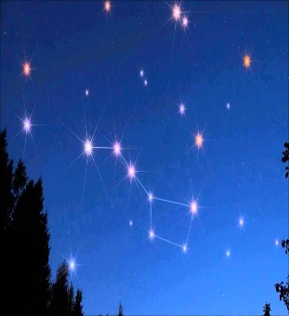  1) Мал шаруашылығымен шұғылданған ата-бабаларымыз Жетіқарақшының қозғалысын бақылай отырып, оны түн мезгілдерін анықтайтын аспан сағаты есебінде пайдаланған. «Жетіқарақшы бара жатқанның балтасын, келе жатқанның кетпенін ұрлаған баукеспе ұры болыпты. Халық болып соңына түскен соң қылмысы басынан асқан жеті ұры жеткізбей аспанға қашып шығып кеткен. Бастаған – алдыңғы төртеуі, ана артындағы үшеуі ерер-ермес болып жүрген олардың құйыршығы. Екі бүйірдегі жарық жұлдыз – екі батыр. Сонау қатар тұрған екі жұлдыз – Ақбозат пен Көкбозат батырлардың аттары. Олар Темірқазыққа арқандаулы. Шұбатылған арқаны да көрініп тұрады. Аттар Темірқазықты айнала оттайды. Оларды аңдыған жеті ұры да түнімен төңіректеп, айналып жүреді.  2. Әдеби тіл нормалары  Төл сөз бен автор сөзінің орын тәртібі мен тыныс белгілерінің сызбасы  Орын тәртібі Тыныс белгісі Мысал  Төл сөз автор сөзінің ортасында келеді Автор сөзі: -Төл сөз,- автор сөзі. Автор сөзі: «Төл сөз»,- автор сөзі. Дарқан: - Менің ғарышкер болғым келеді,-деді.  Автор сөзі төл сөздің ортасында келеді. -Төл сөз, - автор сөзі,-төл сөз. «Төл сөз», - автор сөзі,- төл сөз. -Менің,- деді Дарқан,- ғарышкер болғым келеді.  Сілтеме: 5-сыныпқа арналған «Қазақ тілі» оқулығы, «Арман-ПВ» баспасы, 117-118-б., 2017 ж., https://bilim-all.kz/jospar/3582-ZHuldyzdar-turaly-anyz-angimeler | Сіз оқыған материалды «+» деп белгілеңіз
Жауап бер  Айтылым | 1-тапсырма  Мәтін бойынша мәлімет Қосымша оқыған ақпаратым | Берілген тапсырма бойынша жауап беріңіз
Орында  Жазылым | 4- тапсырманың 2-деңгейі. (118-бет) Сөйлемдерді төл сөз бен автор сөзі болатындай етіп құрастырыңыздар.  Үлгі: Атам маған: - «Ауыл-үй қонды» деген халық сөзін – Ай мен Үркердің бір-бірімен жақын келген күні, - деп түсіндірді. | Дәптерлеріңізге орындаңыздар
Рефлексия | 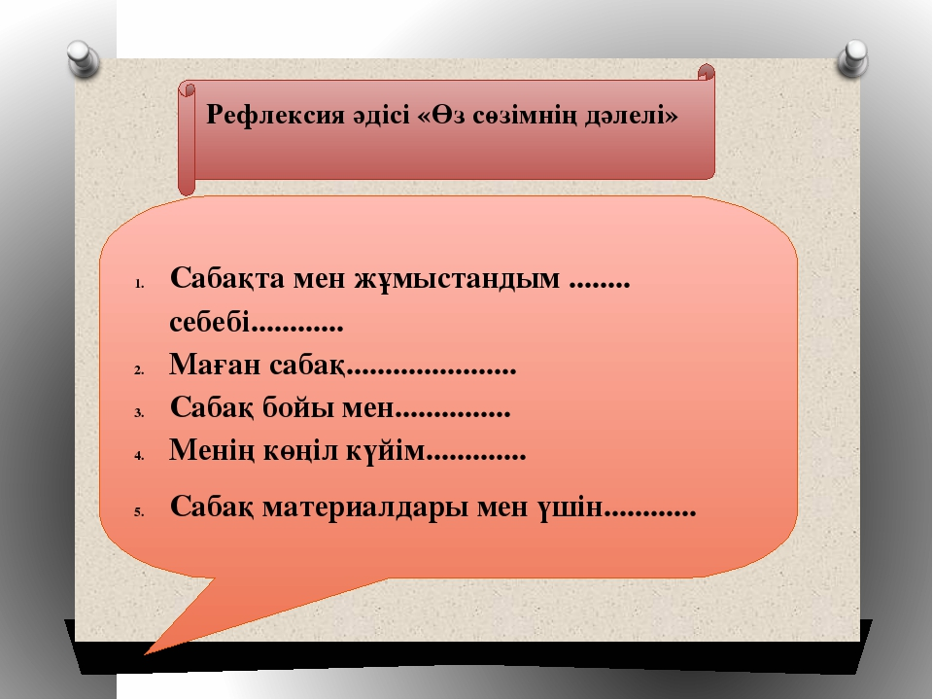  (бағалау критерийіне байланысты жазасыз ) | Сабақ жайлы пікіріңізді берілген сөйлемдерді аяқтап жазу арқылы білдіріңіз.
Үй тапсырма | 4- тапсырманың 3-деңгейінде (118-бет) берілген аңызды жалғастырып жазыңыз. Аңыздың жалғасында төл сөз бен автор сөзінің орын тәртібін түрлендіріп қолданыңыз.

Мұғалімнің кері байланысы  (ауызша бағалау және немесе түсініктеме) | Орындаған тапсырмаңды мұғалімге электронды пошта немесе «WhatsApp» мобильді қосымшасы арқылы жіберіңіздер.  Электронды пошта: gulaim.72@mail.ru  «WhatsApp» мобильді қосымшасы: 5 Ә қазақ тілі мен әдебиеті

